Update Silvermusic 20 april 2022

1. PHP overgezet

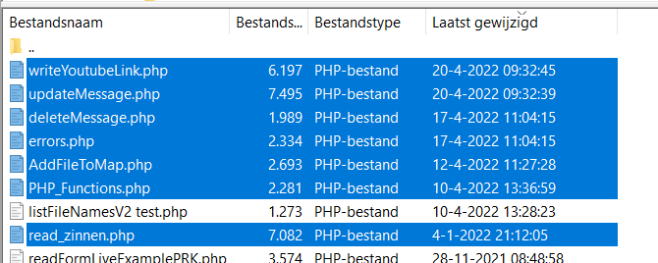

1. Database:

Opstarten BHosted 🡪 kimproce: ww

Media aangepast

mediaLast3 aangepast

1. Frontend sync

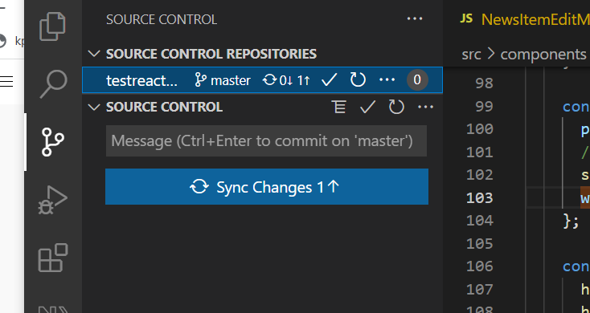

Create a build … npm run build

Npm en React opnieu geinstaleerd $ npm install eslint-visitor-keys

Check en update dependancies

<https://ozkaptanhakan.medium.com/update-your-package-json-dependencies-9e0b83b0c876>

ncu -u

Updaten website:

Backend

1) updaten php bestanden fileZilla

2) updaten database - media en view structuur

Frontend

3) github --> alle wijzigingen